УДК 334(574)

ШАҒЫН ЖӘНЕ ОРТА БИЗНЕСТІҢ ҚАЗІРГІ ЖАҒДАЙЫ МЕН БОЛАШАҒЫ – ҚАЗАҚСТАН РЕСПУБЛИКАСЫНЫҢ ЭКОНОМИКАЛЫҚ ӨСУІНЕ ӘСЕРІ

Мұсабаев О.С., АТУ студенті, мамандығы «ТКиЛП», Алматы қаласы, Қазақстан Республикасы
Абуталипова Ж. А., ғылыми жетекші, менеджмент магистрі, АТУ,
Алматы қаласы, Қазақстан Республикасы, e-mail: zvezda_05.80@mail.ru

Шетел тәжірибесінде шағын және орта кәсіпкерлікті мемлекеттік қолдау тәжірибелері дамыған елдердің көпшілігінде экономикалық өсудің шешуші бір факторы шағын және орта бизнесті жан-жақты дамыту болып табылады. Олардағы кәсіпорындардың жалпы санының ішінде шағын және орта фирмалардың үлесі 80-нен 99 процентке дейінгі мөлшерді қамтып, елдің жалпы ұлттық өнімінің 50 процентке жуығын ондіруді қамтамасыз етіп отыр. Ал ҚР елдің жалпы ұлттық өнімінің 26 процентке жуығын ондіруде және бұл нашар көрсеткіш.
Экономикалық өсу – кез - келген елдің экономикалық саясатының аса маңызды міндеттерінің бірі болып табылады, өйткені экономикалық өсу – халықтың әл-ауқатының артуына жағдай жасайды. Шағын және орта бизнес экономикалық өсу факторларының бірі болып табылады. Аса өзекті экономикалық және әлеуметтік міндеттерді шешу барысында шағын және орта бизнестің рөлі ерекше болып табылады. Мемлекет тарапынан елеулі шығындарды талап етпестен, шағын және орта бизнес «салауатты» бәсекелі ортаның қалыптасуына, нарықтық тепе-теңдіктің орнауына, жаңа жұмыс орындарының құрылуына, жағдайы орташа тұрғындар тобының қалыптасуына, тұрғындардың әр-түрлі қажеттіліктерін қанағаттандыруға жағдай жасайды, ал бұл – ақыр соңында, тұрақты экономикалық өсуді қамтамасыз етеді.
Орта және шағын бизнестің даму мәселелері біздің еліміздің басшылығы үшін әрдайым басымдықты мәселе болып табылады. Мемлекет тарапынан қолға алынған, жеке кәсіпкерлікті қолдау шаралары ТМД елдерінің арасындағы ауқымы бойынша теңдессіз болып табылады. Елбасымыз өзінің Қазақстан халқына арнаған «Қазақстандық жол – 2050: Бір мақсат, бір мүдде, бір болашақ» атты жолдауында шағын және орта бизнестің дамуын – еліміздің экономикалық саясатының басымдықты бағыттарының біріне жатқызған. Шағын және орта бизнесті дамыту – Қазақстанның ХХI ғасырдағы индустриалдық және әлеуметтік жаңаруының басты құралы болып табылады. Біздің экономикамыздағы шағын және орта бизнестің үлесі қаншалықты көп болса – Қазақстанның дамуы да соншалықты тұрақты болады [1].
Біздің стратегиялық мақсатымыздың бірі – елдің ішкі жалпы өніміндегі шағын және орта бизнестің үлесі 2050 жылға қарай кем дегенде 50% болуын қамтамасыз ету[2].
ҚР Статистика агенттігінің деректеріне сәйкес, Қазақстанда.13.02.2017 күні 417.992 заңды тұлғалар, филиалдар мен өкілдіктертіркелген. Осылайша, шағын және орта бизнес экономикалық тұрғыда белсенді тұрғындардың арасындағы барынша кеңінен тараған қызметтің түріне айналып отыр. Бұл – мемлекетіміздің жоспарлы саясатының дұрыс таңдалғанын, сондай-ақ еліміздегі бизнес-климаттың қолайлы екенін куәландырады [3].
Дүниежүзілік Банктің Doing Business рейтингісінің нәтижелері бойынша 2017 жылы Қазақстан 189 елдің арасында 35 орынды иемденген. Бұл зерттеу жыл сайынғы негізде 189 елде өткізіліп отырады және ол бойынша бизнес-климат қолайлылығының 10 бағыты бойынша елдердің рейтингісі анықталады.
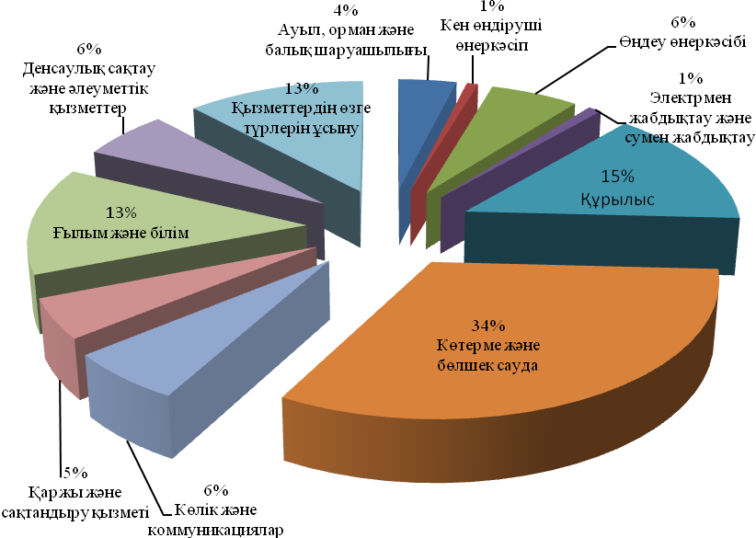
сурет 2 – Шағын және орта бизнестің тіркелген заңды тұлғаларының салалық құрылымы
Ескерту – Автор дереккөз бойынша жасаған [2]

2008-2017 жылдарды салыстырсақ ҚР-да жалпы оң серпін байқалады: Қазақстан өз позициясын 2008 жылғы 72-орыннан 2017 жылы 35-орынға жақсартты. Рейтингтегі оң тренд «Өнімділік 2020», «Жұмыспен қамту 2020», «Бизнестің жол картасы 2020», моноқалаларды дамыту бағдарламасы, «Агробизнес 2020» секілді бағдарламалар арқылы кәсіпкерлікті қолдаудың және дамытудың кешенді шараларын іске асырудың нәтижесінде орын алды. Шағын кәсіпкерліктің дамуына кедергі келтіретін аса күрделі мәселелердің бірі – субъектілердің басым көпшілігінде жеке инвестициялық және айналымдық қажеттіліктерді қамтамасыз ету үшін жеткілікті қаржы ресурстарының болмауы. Шағын кәсіпкерліктің кепілдік салу қабілеті төмен болуының себебінен банктер қарыз бойынша пайыздық мөлшерлемені арттыру жолымен тәуекелдің құнын несиелерге қосуға мәжбүр болып отыр. Сондай-ақ, қазіргі уақытта шағын және орта бизнестің дамуы бізде негізінен күрделі қаржы жұмсалымдарын аса қажет етпейтін салалар мен делдалдық салада орын алып отырғандығы да өркендеудің бір мәселесі болып отыр.2-суретке сәйкес, шағын және орта бизнес негізінен сауда, қоғамдық тамақтандыру, азаматтық нысандар құрылысы, техника мен машиналарды ұсақ жөндеу, ауыл шаруашылығы салаларында шоғырланған. Ал ғылыми-техникалық жаңалық пен ақпарат саласы секілді аса күшті нарық игерілмей отыр.
Шағын және орта кәсіпкерліктің дамуының заманауи шарттары – нарықтық ортада жұмыс істеуге барынша дайын болуы тиіс кәсіпкерлердің контингентін жаңарту қажеттілігін анықтайды. Отандық экономиканың қажеттіліктерін қамтамасыз ету үшін, шағын және орта кәсіпкерлік секторы үшін мамандарды ұдайы даярлауды жүзеге асырып отыру қажет, ал бұл – тұрақты оқыту-сабағаттық құрылымдар жүйесін құруды тұспалдайды. Оқыту-сабағаттық орталықтардың жұмысы – шағын және орта кәсіпкерлікке арналған білікті кадрларды даярлауға жағдай жасайтын дәстүрлі және арнайы оқыту әдістемесін қамтитын, кадрларды даярлау және қайта даярлау үдерісін ерекше ұйымдастыруға негізделуі тиіс.
Шағын және орта бизнестің дамуындағы жетістік көп жағдайларда мемлекет құратын шарттармен анықталады. Қазақстан тәуелсіздігінің 25 жылдығы ішінде тартымды бизнес-климетты құру жолында маңызды қадамдар жасалды, және халықаралық деңгейдегі бағалау мен шағын және орта бизнес секторының едәуір өсуі – осының куәсі болып табылады. Шағын және орта бизнес секторы экономиканың нақты «қозғаушы күшіне» айналуы үшін, мемлекет бірінші кезекте оның қатысушыларының қалауын ескеретін кешенді қолдауды әрі қарай жалғастыруы тиіс [4].

Пайдаланылған әдебиеттер тізімі:
1. Қазақстан Республикасының Президенті Н.Ә. Назарбаевтың Қазақстан халқына жолдауы «Қазақстандық жол - 2050: Бір мақсат, бір мүдде, бір болашақ» // Қазақстан Республикасы Президентінің ресми сайты [Электрондық ресурс]. (Жолдаудың күні: 05.02.14 ж.).
2.«Қазақстанның үшінші жаңғыруы жаһандық бәсекеге қабілеттілік» // [Электрондық ресурс]. (Жолдаудың күні: 31.01.17ж.).
3. Статистикалық деректер // Қазақстан Республикасы Статистика жөніндегі агенттігінің ресми сайты [Электрондық ресурс]. – Қол жеткізу тәртіптемесі:http://www.stat.gov.kz
4. Баяндама «Doing Business 2017: Шағын және орта кәсіпорындардың қызметін реттеуді түсіну» // Дүниежүзілік банкінің ресми сайты [Электрондық ресурс]

